彩票管理系统需求分析说明书

一、 需求分析(功能) 1
二、 数据结构定义 1
三、 菜单建议 3
四、 模块划分 3
五、 重要说明 4
1. 对性能的规定 4
2. 对排版的规定 4
3. 对可维护性的规定 5
4. 对个性的规定 5
5. 对项目过程的规定 5

需求分析(功能)
- 1.注册，登录
- 2.购票**
- 3.开奖***
- 4.兑奖**(自动?人工？)
- 5.信息修改(充值，改密码)
- 6.查询历史信息(彩民，已售出彩票，已开奖记录)

思考：
- 底层数据结构怎样设计（几条链表？哪些字段？）
- 菜单设计（管理员权限/彩民权限）
- 所有涉及钱的地方有哪些？
- 开奖算法
- 奖池金额如何保存加载？

数据结构定义
链表：
- 彩民链：注册彩民信息
- 彩票链：已购彩票信息
- 历史开奖链：开奖信息

彩民链
用户id(自动编号),
密码,
账户余额

彩票链
彩票id,(自动编号)
用户id，(谁买的)
期号，
类型(体彩，福彩，足彩),
号码（买的哪个号），
是否已开奖
是否已中奖
购票日期（兑奖时间比对），

历史开奖链
期号
开奖号码(1个或多个)
开奖时间（至少包含年-月-日）

另，推荐实现：彩票中心营收记录
推荐文本文件记录（也可单独写数据结构保存加载）
每次以追加模式向文件追加("at")
需要时直接读取文件显示
期号 类型 发生金额 奖池总金额 备注
1202 in 10 10010 购票--tid:3
1202 in 20 10030 购票--tid:4
1202 in 10 10040 购票--tid:5
1202 out 100 9040 中奖--uid:2,tid:4

菜单建议
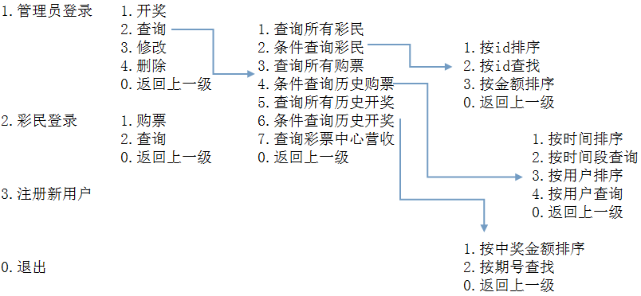

模块划分
- 程序书写格式，要求按照高质量编程规范完成
- 程序的注释不得少于代码的40%，必须有文档注释，函数注释，单行注释
- 编写Makefile对项目进行编译，编译参数必须加-Wall选项
- 代码的不同功能放在不同的文件中。
- 参考文件：
./
Makefile

/bin/
main

/data/
linkuser.dat
linkticket.dat
linkhistory.dat

/include/
menu.h
function.h
link_user.h
link_ticket.h
link_history.h

/src/
main.c
menu.c
function.c
link_user.c
link_ticket.c
link_history.c

重要说明

对性能的规定
本系统在设计方面本着方便、实用的宗旨，性能方面应遵循如下原则：
- 执行效率（时间）： 软件运行应该尽量高效；避免没有必要的循环处理、重复处理；
- 资源损耗（空间）：设计尽量节约资源（内存、数组、链表等）；不用的资源要及时释放；
- 初始化： 变量、数组、内存块、链表节点（其next要置NULL）等都要初始化；
- 健壮性：不能出现野指针、内存泄露、数组越界访问等等：
- 申请内存之后，应该立即检查指针值是否为NULL；动态内存的申请与释放必须配对，防止内存泄漏。释放了内存之后，立即将指针设置为NULL，防止产生“野指针”；
- 函数的入参必选进行有效性判断；
- switch-case一定要有default；if-else if等后要有else；
- 不允许出现goto语句；
- 数组的下标不要发生“多1”或者“少1”操作。

对排版的规定
- 缩进要对齐；
- 长行拆分；
- 二元操作符的前后应当加空格，包括如下操作符：
赋值操作符、比较操作符、算术操作符、逻辑操作符、位域操作符，如"="、"+=" ">="、"<="、"+"、"*"、"%"、"&&"、"||"、"<<", "^" 等；
- 空行：
- 结构体 声明之后、每个函数定义结束之后都要加2行空行；
- 逻揖上密切相关的语句之间不加空行，其它地方应加空行分隔；
- 一行代码只做一件事情；
- "if"、"for"、"while"、"do"等语句自占一行，执行语句不得紧跟其后。不论执行语句有多少都要加 "{ }"；

对可维护性的规定
对可维护性的最终要求：别人能够轻松上手你的代码。
- 结构清晰：
- 模块化：对界面（显示）、菜单管理、逻辑管理、文件操作等等代码要独立；
- 封装：一个函数只做一件事，函数功能要单一；一个函数不能超过100行；
避免重复、冗余代码；
- 代码块清晰。
- 变量命名规范，变量名应该具有自明性：
- 常量，枚举和宏定义命名
常量名,宏和枚举值由全大写字母组成，单词间通过下划线来界定；
- 函数的命名：
使用"动词"或者"动词＋名词"（动宾词组）的形式，由一个或多个单词组成且以小写字母开头，以后每个单词的首字母要大写便于界定
- 变量的命名与定义
应当使用"名词"或者"形容词＋名词"，由一个或多个单词组成且以小写字母开头，以后每个单词的首字母要大写便于界定。
- 注释充分：变量、函数（包括参数、返回值）、代码功能块、一些复杂算法……等都需要
清晰明了地说明；

对个性的规定
把项目做出个性出来。下列各项中有和比人不同之处、或很有创意，即可认为有个性。独立设计的软件，一般都会出现一些个性。参考、抄袭不会出现个性。
- 设计思路：包括软件的整体架构、功能块的设计思路、函数封装等等；
- 功能实现：从用户的角度，使用上发现与众不同的地方；
- 其它方面；6

对项目过程的规定
本着紧张但不急躁、不参考、不拷贝的原则进行。
- 紧张但不慌张
项目周期只有一周，这还包括项目答辩时间。所以项目时间比较紧张，但不能慌张。要有自己明确的设计思路，一步步沿着思路走下去，以此来巩固自己所学，锻炼自己的独立工作能力。
- 能自己做，绝不参考别人
自己还没有做，还没有想，就去看比人的，这样尽管功能做出来了，但却没有什么意义，真正面试时还是不会。作者和读者，天壤之别。
如果自己实在无法搞定，一个问题卡了快一天了，则可以咨询别人一下想法，再行编码；尽量不直接看别人代码。
- 不拷贝
一旦发现拷贝，取消答辩资格。答辩时发现，答辩成绩减半。
copy别人的代码，甚至直接运行别人的代码，以此作为自己的项目进展，这是严禁的。严禁运行效果出来了，却不知道是哪些代码造成的，严禁明明是自己写的代码，但却不知道为什么这么写。

